电影智能分析平台使用手册
平台ui展示：
配置好环境后运行main.py即可。
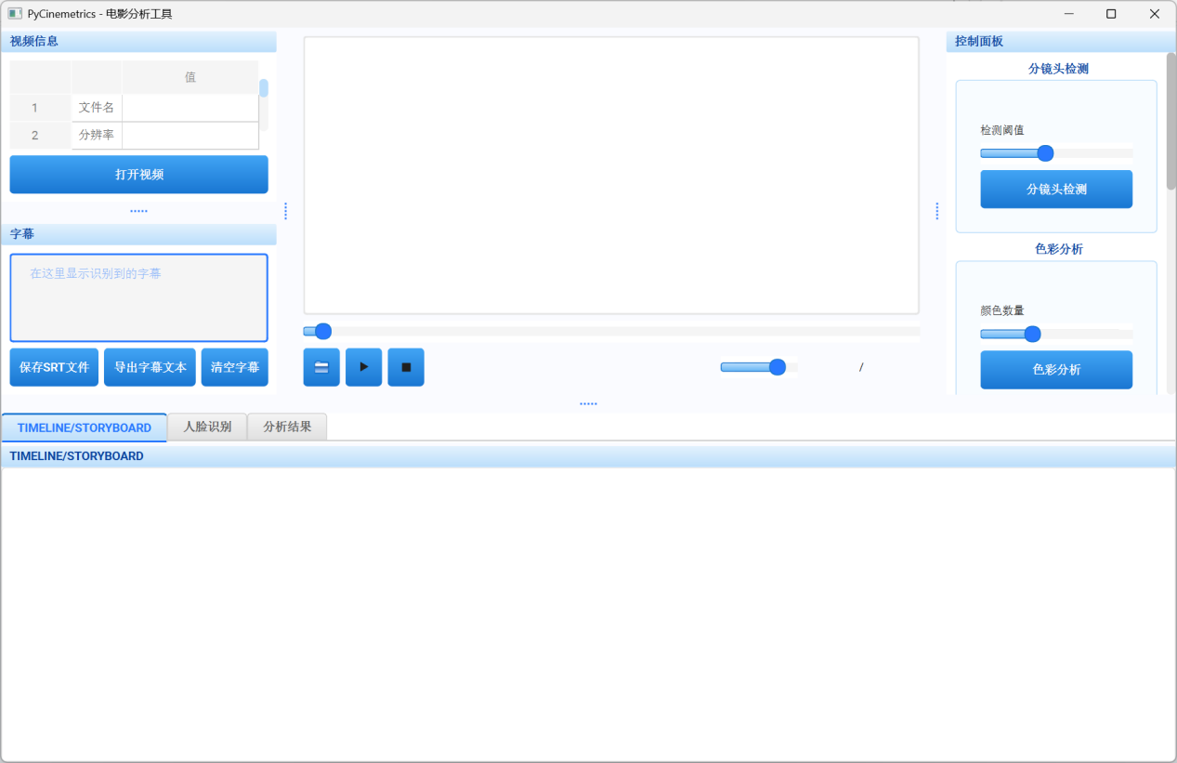
本地视频导入：
若为第一次导入的视频则点击左上方“打开视频”按钮进行本地视频选择。
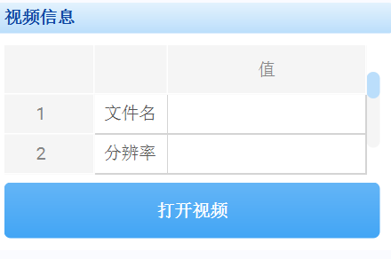
若此前已经导入过则点击vlc播放器下方的文件夹图标（如下图）或点击上图中的“打开视频”进行导入。
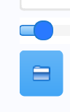
导入后可直接在vlc上正常播放视频
分镜头检测：
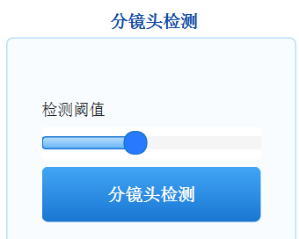
点击平台ui右上角分镜头检测按钮后平台将自动进行镜头检测
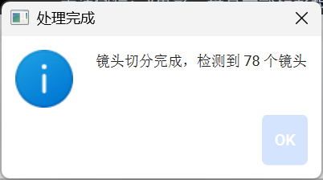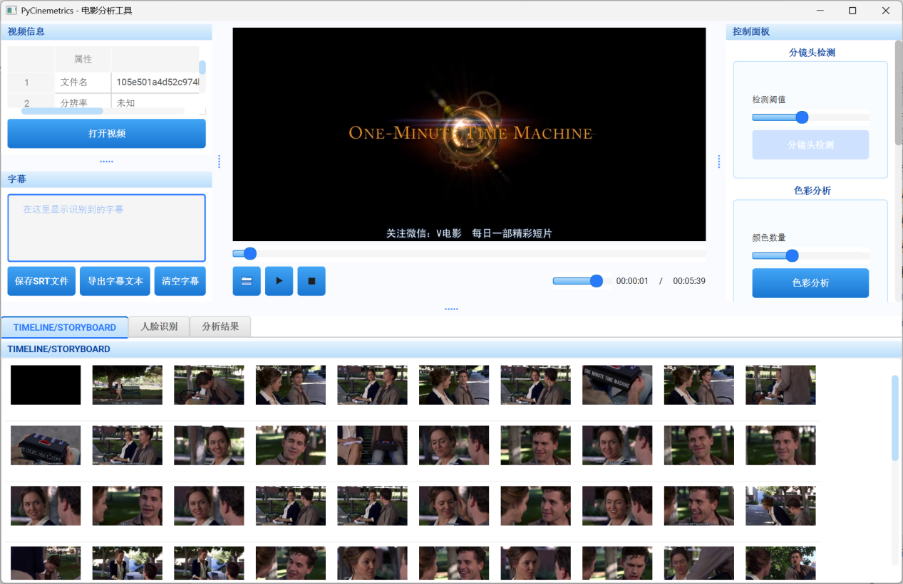镜头切分后平台将给出完成提示，点击后将把切分后镜头图片展示在平台下方和本地文件。
路径示例：D:\pyCinemetrics\src\img\105e501a4d52c974b521fae2ee32b7bc\frame

色彩分析：
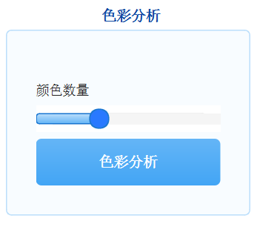
点击色彩分析按钮平台将自动进行色彩分析。
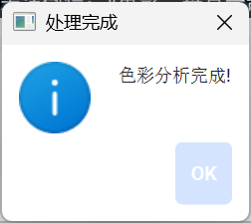
分析完成后结果将保存在本地
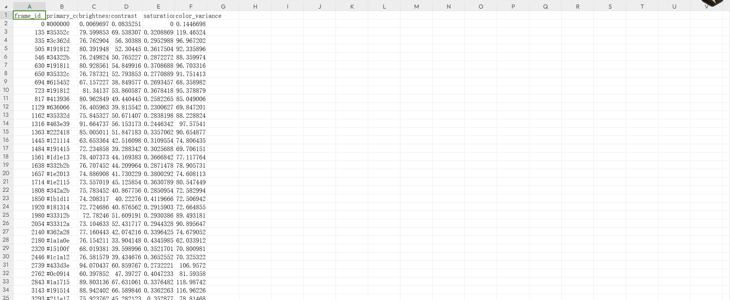
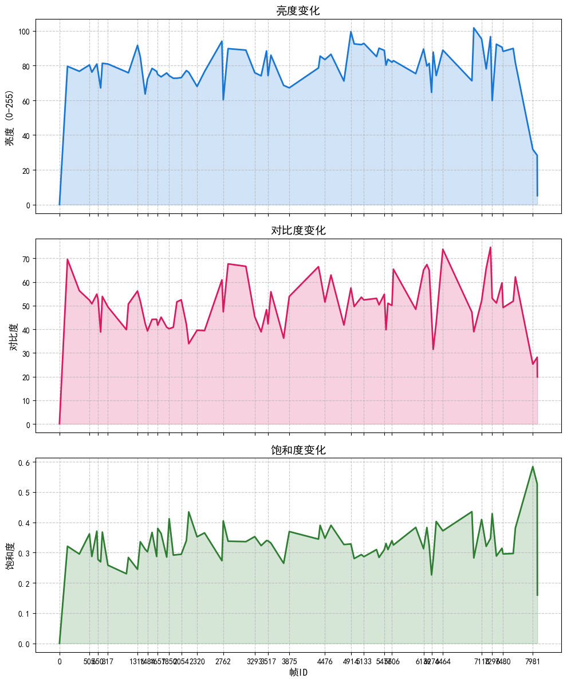
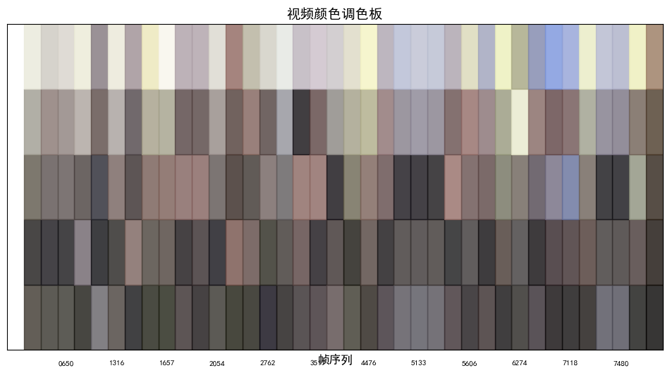
物体检测：
点击物体检测按钮平台将使用yolov3模型自动进行物体检测。
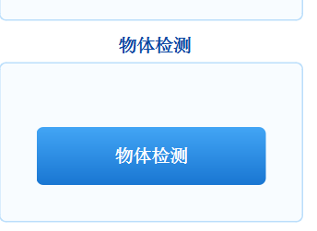
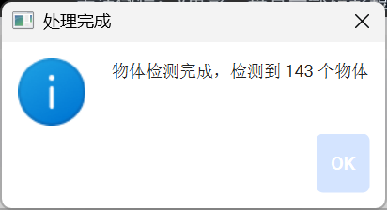
检测完成后将保存csv文件以及可视化的图片至本地
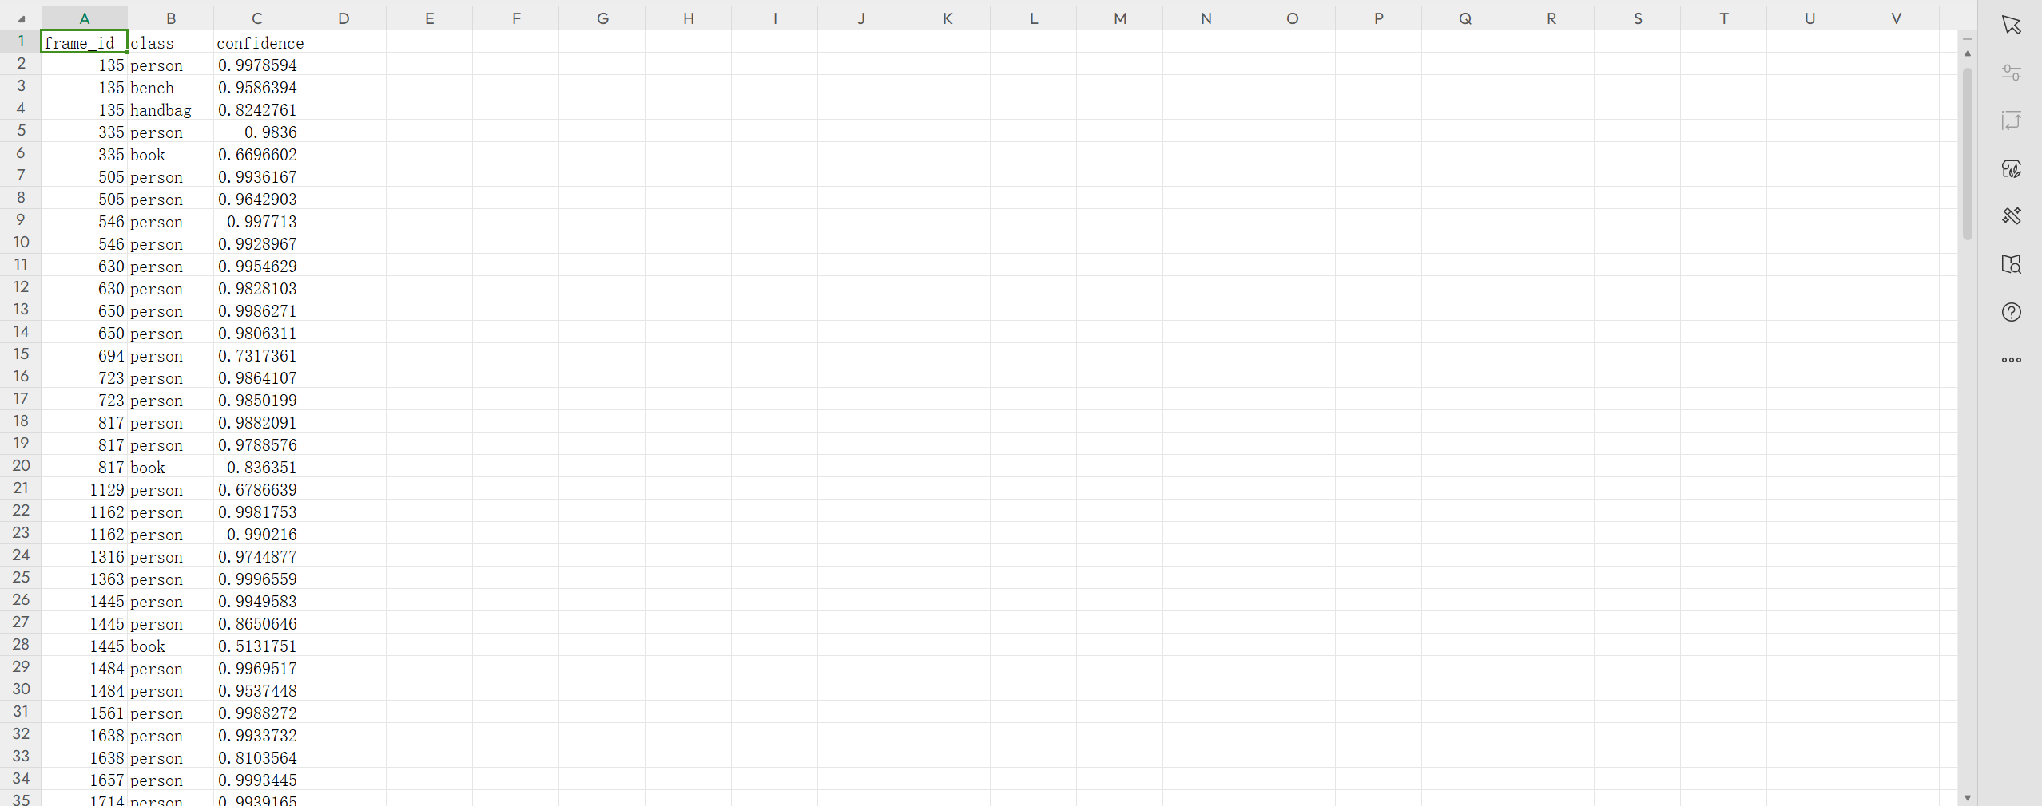
如图为保存的csv文件，其中有帧id以及其中的物品名称和物品检测置信度
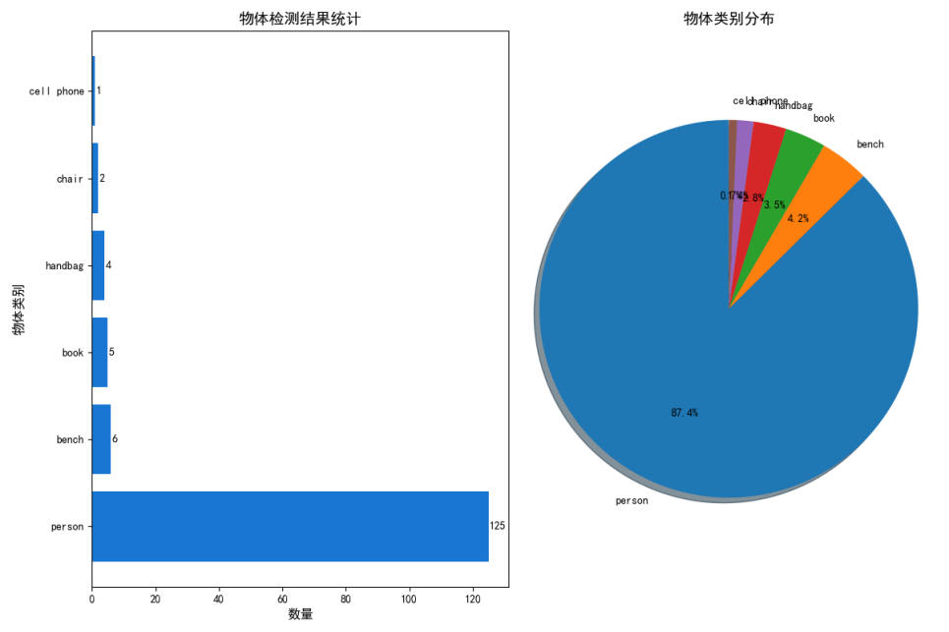
镜头尺度分析：
点击镜头尺度分析按钮平台将进行镜头尺度分析。
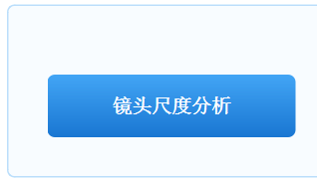
分析完成后将生成可视化的分析图以及将结果保存为csv文件至本地
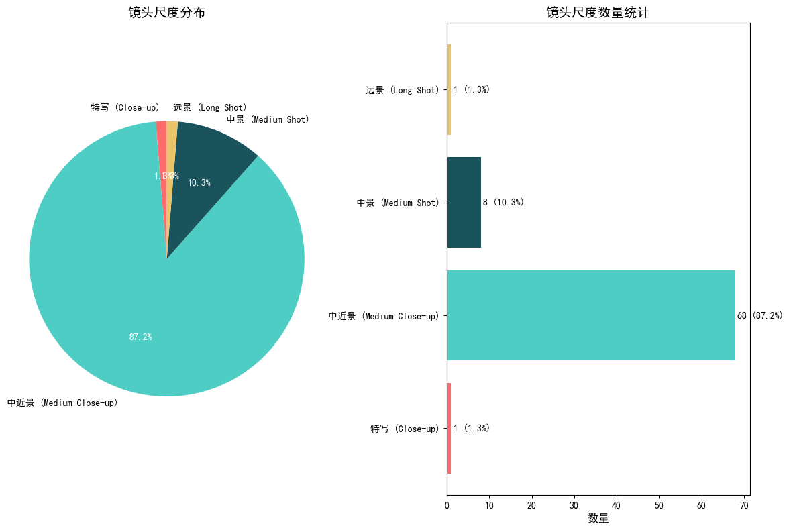
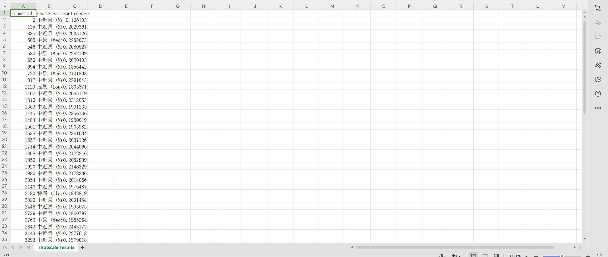
Csv中为对应帧的镜头尺度类别和置信度分析
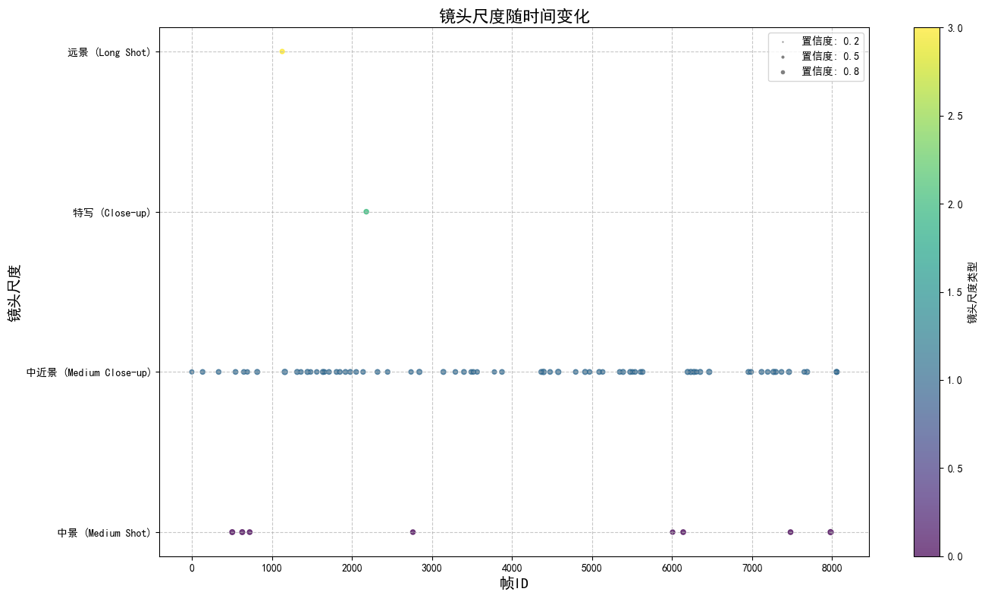
平台同样根据镜头尺度变化给出时间轴。
字幕识别：
点击字幕识别按钮平台将使用easyocr抓取字幕
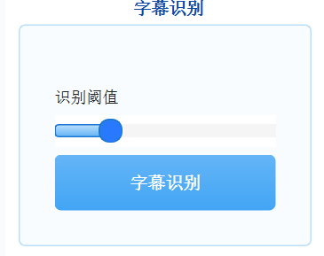、
完成后将在平台ui的左侧展示。
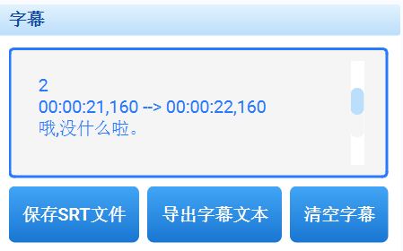
并且生成csv文件保存到本地目录
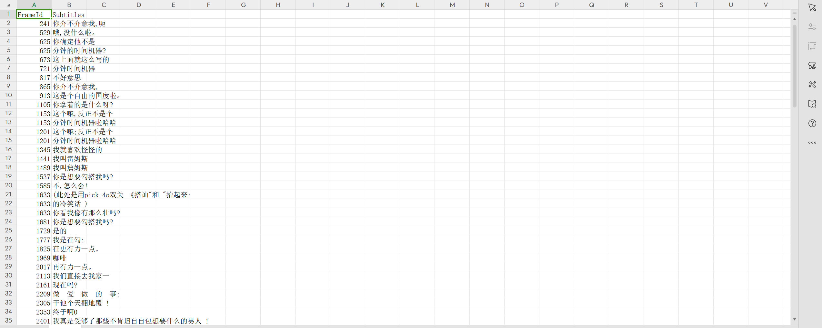
人物人脸识别：
该模块分为三个子模块：提取人脸、识别人脸、人脸对比
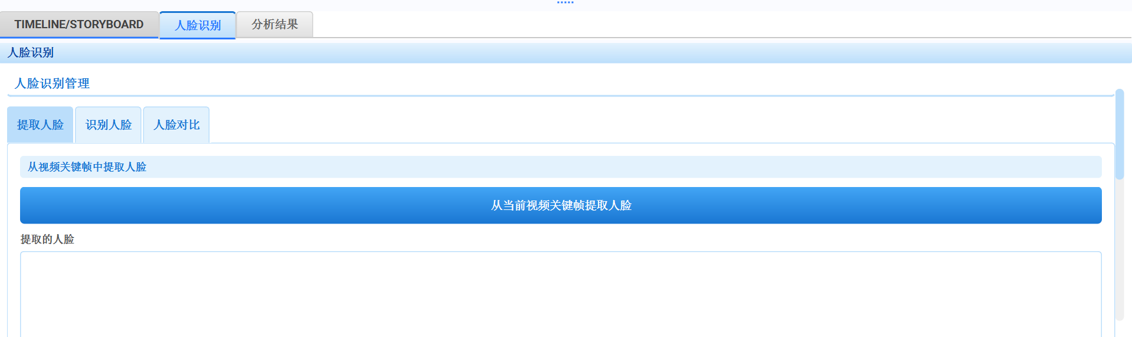点击平台ui下方的人脸识别模块，点击提取人脸模块中的“从当前视频关键帧提取人脸”，即可将关键帧镜头中的人物人脸显示在ui上并保存在本地。
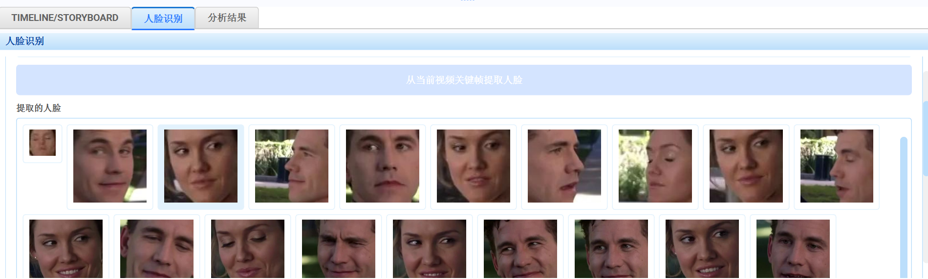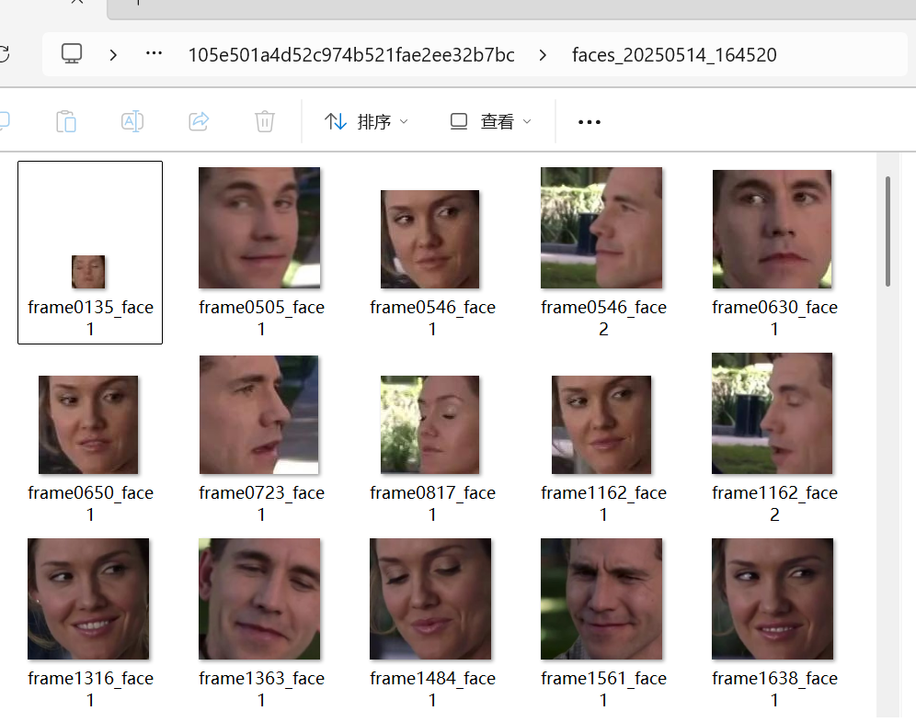
点击平台提取的人脸图片可以将其设为对比源或者添加人脸到库
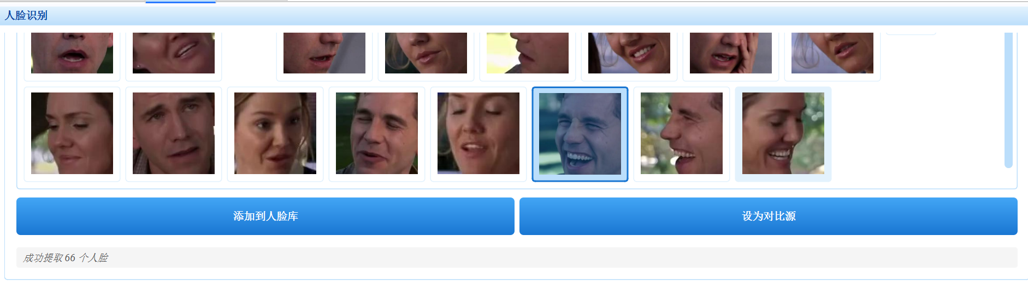
点击设为对比源后跳转至人脸对比模块，此时点击选择图像2即可从本地上传图像，点击下方比较人脸按钮后平台会给出可视化的对比结果并保存至本地。
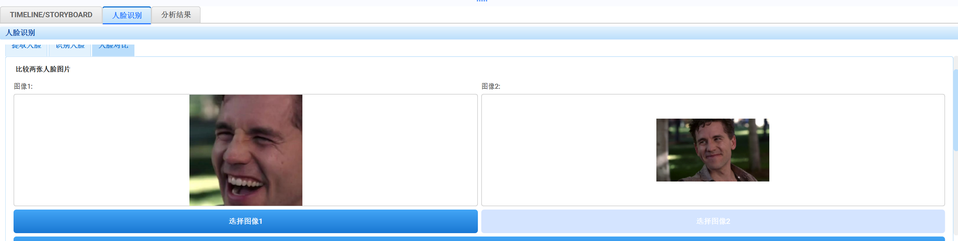
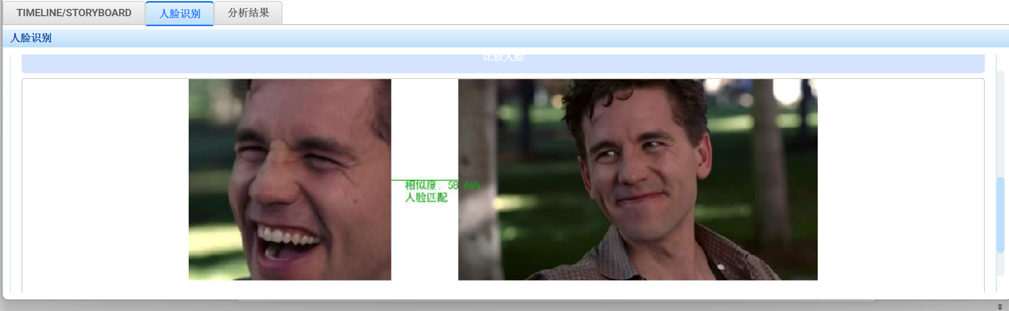
来到识别人脸模块，可以点击“识别当前帧”按钮直接对vlc播放器中当前视频帧进行人脸提取，用户也可以通过“选择图片”按钮自行上传图片进行识别。
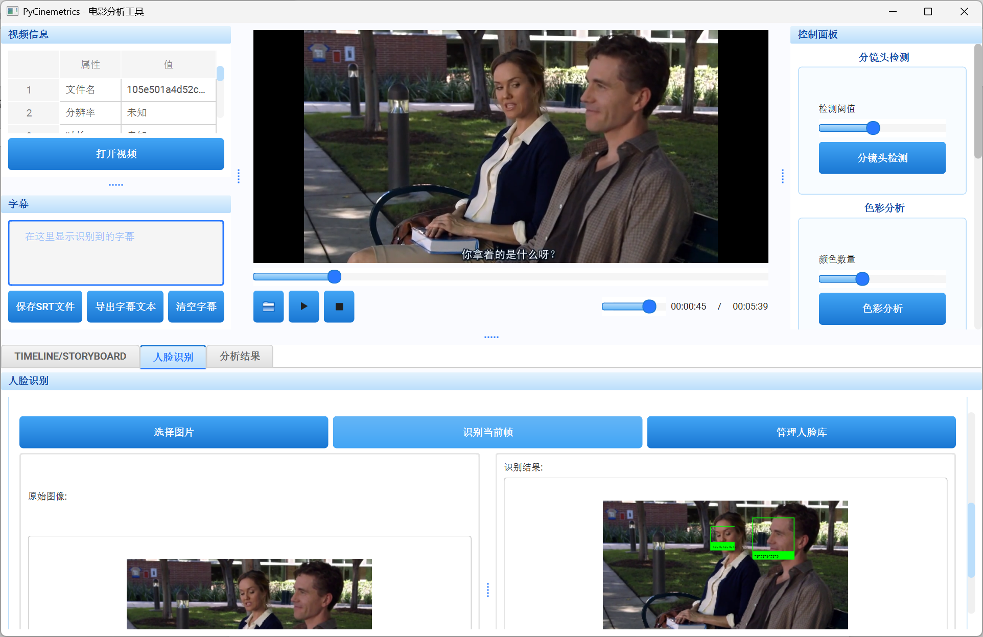

注意事项：
- 视频太长导致运行时间较长为正常现象
- 平台保存的图片以及csv文件的本地地址src/img/“导入的视频名称”。
- 若出现bug可以尝试重新运行main.py或删除本地保存的文件夹（即2.中提及的文件地址）后重新分析视频。

